Наши достижения
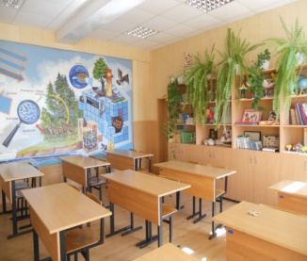
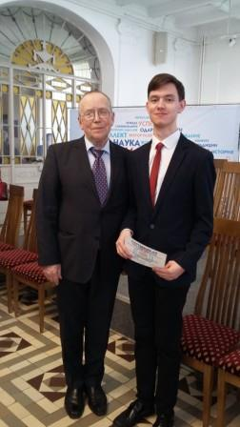
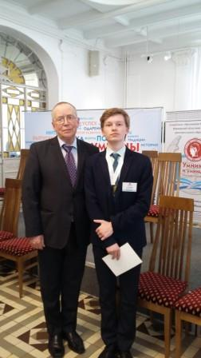

Конкурс «Умники и умницы»

Центр образования цифрового и гуманитарного профилей «Точка роста»

Образование – не приготовление к жизни,
образование – сама жизнь.
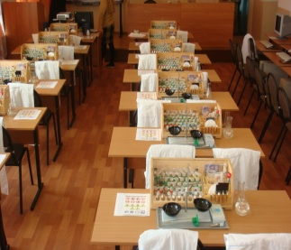
Директор школы:
Лаврентичева Ирина Владимировна

Контактная информация
Адрес: Ивановская область, г.Вичуга, ул. Дачная, д.1/16
Тел.: 8(49354) 2-53-36
E-mail school12vichuga@mail.ru



ОГАУ ДПО «Институт развития образования Ивановской области»

муниципальное бюджетное общеобразовательное учреждение средняя общеобразовательная школа № 12 городского округа Вичуга

Стажировочная площадка

«Реализация образовательных программ естественно–научного цикла при переходе на ФГОС СОО»

Цель: обмен опытом по реализации предметных образовательных программ ФГОС СОО

26 февраля 2020 года

ПРОГРАММА ОБЛАСТНОЙ СТАЖИРОВОЧНОЙ ПЛОЩАДКИ
«Реализация программ учебных предметов естественно – научного цикла
при переходе на ФГОС СОО»

Время | Мероприятие | Место проведения | Ответственный
Организационная часть
09.30 –10.00 | Встреча участников областного семинара.  Регистрация. Кофе – брейк. | Кабинет  технологии | Кокурова Ирина Евгеньевна, учитель начальных классов, педагог-психолог
Информационная часть
10.00 –10.30 | 1. Приветственное слово директора МБОУ СОШ № 12  2. Формирование учебного плана универсального профиля с изучением предметов естественно-научной направленности на базовом уровне. | Актовый зал | Лаврентичева Ирина Владимировна – директор школы  Савельева Наталья Павловна – заместитель директора
Практическая часть
10.30 –10.50 | Внеурочная деятельность, военно – патриотическое объединение «Данко», руководитель Белова Е.Ю. – заместитель директора,  театральная постановка «А зори здесь тихие», художественный руководитель Колосова Ю.С.
11.00 –11.30 | Учебное занятие «Металлы побочных подгрупп ПСХЭ Д.И. Менделеева. Медь. Соединения меди», химия, 11 класс | Кабинет № 18 | Лаврентичева Ирина Владимировна,  учитель химии
11.30-12.00 | Волонтерское движение в школе.  Социальные проекты «Из уст в уста», «Юный патриот» | Актовый зал | Белова Елена Юрьевна, заместитель директора;  ученическая коллегия 10-11 класса
12.00 –12.30 | Учебное занятие «Деление клетки – митоз и мейоз», биология, 11 класс | Кабинет № 14 | Белова Елена Юрьевна, учитель биологии
12.30-13.00 | ОБЕД
13.00 – 13.30 | Педагогическая мастерская проектной деятельности  Учебный проект «Красная книга Ивановской области»,  4 класс  Учебный проект «Какую тайну хранит снег», 9 класс  Учебный проект « Физико – химический анализ воды городского водохранилища», 11класс | Актовый зал | Савельева Наталья Павловна,  заместитель директора
13.30 | Рефлексия. Подведение итогов. Обмен мнениями.  Иванова Елена Васильевна – зав. кафедрой управления образованием ОГАУ ДПО «Институт развития образования Ивановской области», заслуженный учитель РФ
13.30 | Отъезд участников семинара.

